**融创设计协同办公平台  
业务蓝图报告**

上海图源信息科技有限公司

* 文档版本信息

| 版本 | 日期 | 作者/修订者 | 修订描述 |
| --- | --- | --- | --- |
| 0.9 | 2019-09-20 | 袁学忠 | 初稿 |
| 1.0 | 2019-09-26 | 韩德福 | 审核 |
|  |  |  |  |
|  |  |  |  |
|  |  |  |  |
|  |  |  |  |

目录

一、 蓝图概述 4

1. 项目背景 4

2. 设计原则 4

3. 建设目标 5

二、 系统需求 6

1. 项目需求 6

2. 功能目标 7

三、 各功能点业务解决方案 8

1. 研发贯标 8

2. 设计提效 8

3. 图纸过程管理 9

4. 自动统计设计算量 10

四、 平台建设整体开发 12

1. 业务解决方案 12

2. 系统总体框架 13

3. 系统功能应用 14

4. 系统原型 15

# 蓝图概述

## 项目背景

近两年随着融创产品标准化在集团内部的推广，产品标准化应用率越来越高，线下各种标准化成功文档较难满足集团的管理要求，容易造成各个设计院对标准化执行效果差异较大，设计标准化不清，复制不到位等问题，从而影响图纸质量和出图周期。同时在不同的设计阶段，存在各个专业交圈和来回不同专业的反复修改，缺乏图纸工程管理，急需能够打破方案设计、施工图设计、二次设计等阶段的专业壁垒。

为解决这一问题，压缩设计周期，降低设计成本，非常必要建立设计协同信息化系统，基于标准化模块设计，将专业壁垒打通，后端成果前置复用实现利益最大化。

## 设计原则

设计协同办公平台主要是针对建筑设计人员、顾问人员、融创研发人员、融创成本人员进行使用的系统，主要基于以下几个设计原则：

1. 提高建筑图纸设计效率

对一些普通重复性的设计工作通过程序自动实现，将设计人员从绘制工作中解放出来，提高设计效率。

1. 规范建筑图纸标准化

常规设计过程没有约束，设计人员设计过程中很容易出现不符合设计规范要求的问题点，本系统基于软件插件设计的方式进行设计，自动生成符合标准规范化的图纸，避免不规范设计图纸的出现和变更修改。

1. 提供统计算量

为成本人员提供算量统计的参考，提供算量报表，使成本人员无需手工制作门窗算量表。提前预估成本和缩短因成本调节造成的变更周期。

1. 实现图纸共享

实现设计人员和顾问人员的图纸共享，不同角色交圈。降低各角色沟通成本，加快图纸传递效率。

1. 符合设计人员使用习惯

软件使用界面及功能需求布局参照建筑行业最常用的天正建筑插件，遵循设计人员日常使用CAD习惯，以插件的形式和CAD软件完全集成。

## 建设目标

本项目是为融创集团推广标准化设计、信息化设计而开展的设计协同办公平台项目。主要目标是为了通过信息化解决外部设计院因标准差异造成的设计标准不清、因设计标准和规范问题造成的变更等问题，实现提高设计效率、加强图纸规范、缩短设计周期等目标。主要项目目标如下：

1. 项目模块标准库建立

项目的核心部分为建立一个协同设计的标准化平台，提供标准化设计模块和设计规范，使各设计方能够通过此平台查询设计标准。

1. 基于标准模块库的参数化驱动设计

通过AutoCAD二次开发设计软件和插件，基于平台的标准化库进行设计和选型，实现定型厨卫、空调、标准立面、外窗、填充材质、防水构造、线脚、外栏杆八个模块的标准化设计和参数化驱动，用户通过便捷的界面实现各种动态模块的快速搜索和图块设计生成。

1. 统计算量

通过平台系统对设计结果进行统计分析，实现快速的工程统计和门窗算量，并生成相关报表。在设计阶段为集团成本人员提供成本及用量数据参考。缓解采购计划周期、优化供应商产能计划等潜在问题。

1. 项目过程图纸管理

针对各专业的过程图纸建立图纸管理系统，实现各专业、各设计院人员的过程图纸共享。

# 系统需求

## 项目需求

在融创各区域的项目设计过程中，普遍存在如下方面的问题和需求，影响项目周期和项目质量。

1. 高效贯标

* 施工图复制难以大面积实施，深层提效需另觅标准化贯标方式；
* 缺乏图纸过程管理，不同阶段图纸传递依靠邮件和网盘；
* 设计任务书针对性弱，强化适配即用性；
* 贯标受人员影响大，低产能工种（如门窗表统计）占用设计周期。

1. 专业交圈

* 一体化设计起步阶段，需专业壁垒打通；
* 需后端成果前置复用实现利益最大化;
* 逐步取消二次设计；
* 打破方案设计、施工图设计、二次设计、精装设计专业壁垒，需完善协同交圈；
* 甲方——乙方部品选用、反馈循环需交圈。

1. 运营提效

* 成本清单前置，集采覆盖率不到60%，前置策划力不足，各区域均需解决招采延期，产能问题；
* 动态成本模拟清单，动态掌控真实利润率；
* 因成本受限，导致图纸反复，需明确模块、部品分级分档，降低出图后因成本调配导致的变更；
* 明确适配范围，降低甲乙双方沟通成本。

## 功能目标

针对以上问题及需求，本项目的主要功能目标如下：

* 建立融创CAD图块库，拼装式出图；
* “企业标准”与“绘图”CAD界面打穿；
* 剔除低产能工作，部分模块自动出图，自动统计、动态模块研发；
* 关联SAP，项目图纸“案宗式”跟踪管理；
* 划分角色，通过CAD窗口同图绘制，完成专业间交圈；
* “研发图纸—成本清单”一体化：图块动态自动统计；缓解采购计划周期、供应商产能等潜在问题。

# 各功能点业务解决方案

## 研发贯标

### 业务现状及痛点

在近两年融创标准化在集团内部的推广过程中，标准化设计文件依靠规范文件下发的方式到各设计院，不同的设计院，不同的设计人员对标准化的理解有偏差，同时在设计图纸过程中缺乏软件手段的强管控，在实际的设计过程中，存在标准化复制不到位等情况，严重影响图纸的质量，引起图纸变更从而影响出图周期。

### 业务解决方案

对现有融创标准化模块建立标准化元件库、模块库，经梳理后的标准化元件有：标准户型530个，标准楼栋平面449个，标准立面风格39个，各类门窗上千种。

通过对这些标准化元件进行分类，建立不同的原型库，原型库采用参数化动态块技术驱动，并通过软件插件的方式控制生成的模块符合标准化要求，设计人员只需要设置参数，由软件自动生成标准化模块到图纸中，实现标准化模块快速复制应用。同时也可在系统中加入新的标准化原型。通过软件插件的方式，既方便设计人员对模块的设计，同时落实产品标准化。

## 设计提效

### 业务现状及痛点

在设计院进行建筑图纸设计过程中，存在大量的重复性工作，如外立面门窗的绘制，门窗表统计，门窗大样图生成等。耗费设计人员大量的时间，同时存在绘制错误的隐患。

另一方面一些复杂模块的绘制，如栏杆绘制，不同的楼栋的栏杆长度不同，栏杆的拆分和绘制规则非常复杂，对于普通设计人员非常难绘制和实际栏杆同样样式，通常只能近似绘制；或者需要花费大量的时间对栏杆的绘制。

### 业务解决方案

本项目通过CAD插件的方式对一些标准化模块进行自动生成，从而实现快速绘制，快速复制，避免重复工作，提高设计效率，同时降低图纸修改/变更率。包括外门窗、栏杆、厨卫、空调、立面填充等，其中外门窗只需要选择门窗样式，设置门窗大小和门窗参数即可自动生成。厨卫方面通过选择厨卫空间大小、门窗方向、选择厨房原型，可快速自动生成厨卫布局；对于栏杆绘制，建立栏杆拆分原则和绘制方式，用户只需输入栏杆长度、高度，选择栏杆样式即可自动生成造型美观，布局合理的栏杆图。对于基于本系统设计的门窗，可自动实现门窗表统计和门窗大样图生成，大大提高了设计效率。

## 图纸过程管理

### 业务现状及痛点

在图纸设计过程中，需要经历方案图、设计施工图、深化设计图等多个阶段，不同的阶段在不同的设计院机构进行，存在各专业交圈和跨部门协作。同时由于成本变更，设计深化，以及设计缺陷等原因会造成变更。这些过程中都和各个专业相关，在以往的项目中，图纸依靠邮件或网盘传递，缺乏图纸过程管理，出现问题难以跟踪。且图纸传递过程时间较长。如下图所示，项目过程从方案设计院到最后的成本顾问需要经9个步骤，经历9次图纸传递，且都是通过线下传输的方式。

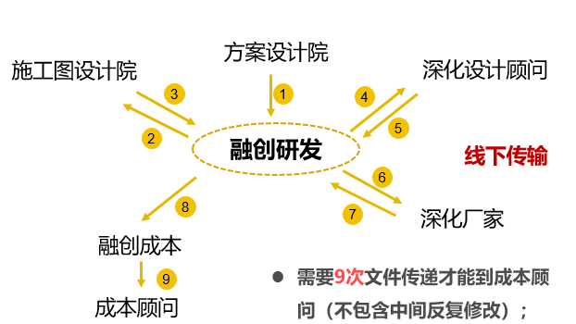

### 业务解决方案

本系统通过建立统一平台供外部研发设计人员、二次深化厂家/顾问、成本测算顾问上传下载图纸；建立统一图纸管理平台，实现图纸共享，方便图纸管理传递；各个角色都可将不同的阶段的图纸上传到项目图纸管理平台，并从平台下载其他人员提交的本项目图纸。图纸文件通过线上传递，实时可跟踪。

方案设计院

深化顾问/厂家

施工图设计院

融创成本

成本顾问

融创研发

下载

下载

下载

下载 上传

下载

上传

下载

上传

**线上下载**

* **实时上传下载，避免版本错乱**

## 自动统计设计算量

### 业务现状及痛点

在以往的项目中，需要项目完成所有阶段的图纸设计才能进行统计算量，成本人员的介入时间较晚，影响整体的项目周期，采购人员难以提前备货。同时由于成本控制调整前期图纸设计，更是严重影响设计周期。

另一方面，成本人员的计算过程较为繁琐，特别是门窗需要进行大量的细致拆分，将耗费大量的时间，一些方面依靠人工计算，效率较低且容易出现错误，同时由于一些算量专业性较强，需依靠外部咨询顾问。

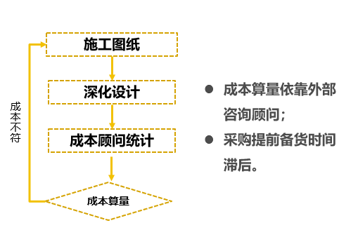

### 业务解决方案

本项目通过在设计阶段加入门窗统计算量，自动由软件插件实现设计图纸的统计和门窗算量，生成算量报表。可最早提前至产策阶段进行分项测算，至工规证阶段即可取得详尽动态成本；成本人员可在项目设计阶段获取项目的基本成本数据进行成本预估，对项目整体成本进行提前介入，若发现超出成本控制，可在项目设计阶段介入进行调整，从而大幅降低变更周期。

同时依靠软件进行算量基础数据的准备，实现自动算量报表导出，可较大程度的降低成本人员算量工作量，为精确算量提供基础数据。也为采购提前备货提供数据支持。

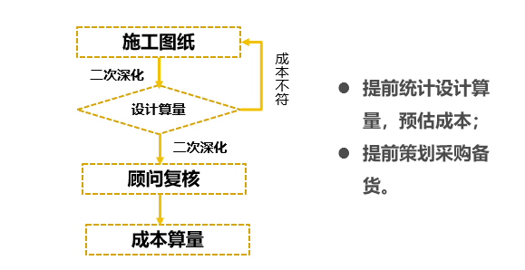

# 平台建设整体开发

## 业务解决方案

通过建立融创协同CAD设计协同平台，在各设计流程推广和实施，包含如下部分：

1. 组织线下模块梳理，各专业梳理线下标准化模块，发布至标准化模块库；
2. 开展CAD线上应用：**外部设计院**根据融创研发设计规章制度，使用标准化模块进行图纸拼装；
3. 根据标准化模块设计项目图纸的同时，输出算量数据给成本部门和采购部门，辅助成本人员设计算量和成本核算，为采购部门提供采购指导参考，提前制定采购计划和备货。

业务解决方案图如下：

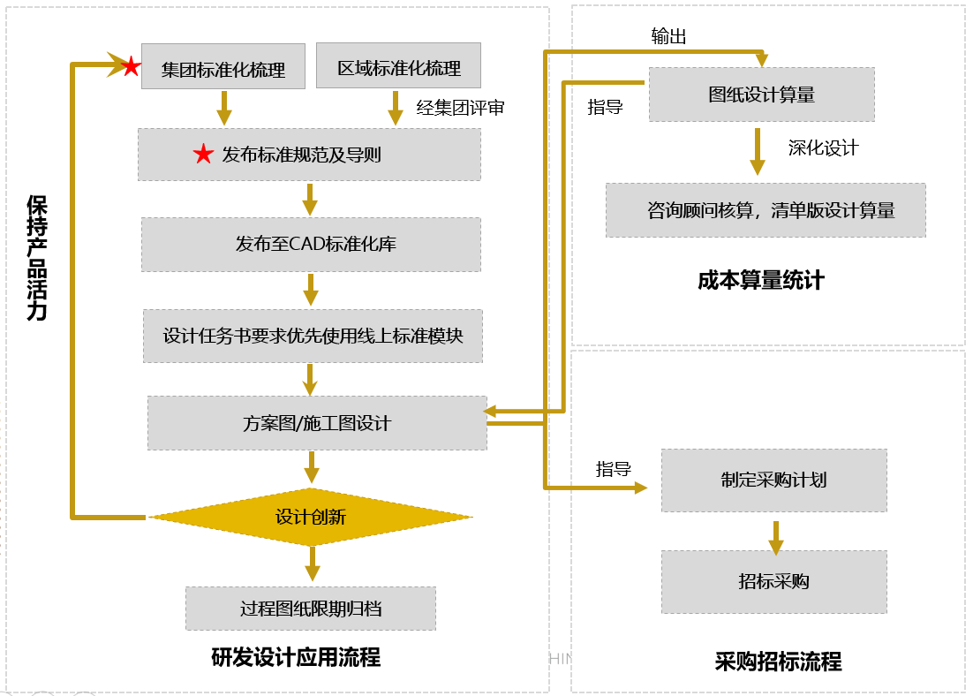

## 系统总体框架

CAD设计协同办公平台系统的总体框架包括如下模块：

1. CAD端功能模块

核心模块为CAD端功能模块，主要功能是辅助设计人员、顾问人员基于标准化模块库进行门窗、厨卫、栏杆、空调等模块的检索、动态生成和统计算量，以及项目图纸的管理工作。

1. Web端模块

Web端模块主要是对标准化模块库进行管理，对标准化模块进行新增、修改、删除等操作。以及用户管理，用户权限管理、机构管理等功能。

1. 外部对接模块

其他相关的外部模块中，主要包括如下模块：

IDM系统用于提供融创内部人员认证，以及人员组织架构信息获取，同一个套IDM验证实现融创各系统间无缝连接。

BPM系统主要用于提供原型新增、修改删除等的审批。

SAP系统主要是用于提供项目主数据信息，对项目过程图纸管理等提供项目数据节点；

成本系统主要是为算量数据的对接。

后期项目待对接的模块有融享平台和供应商平台。

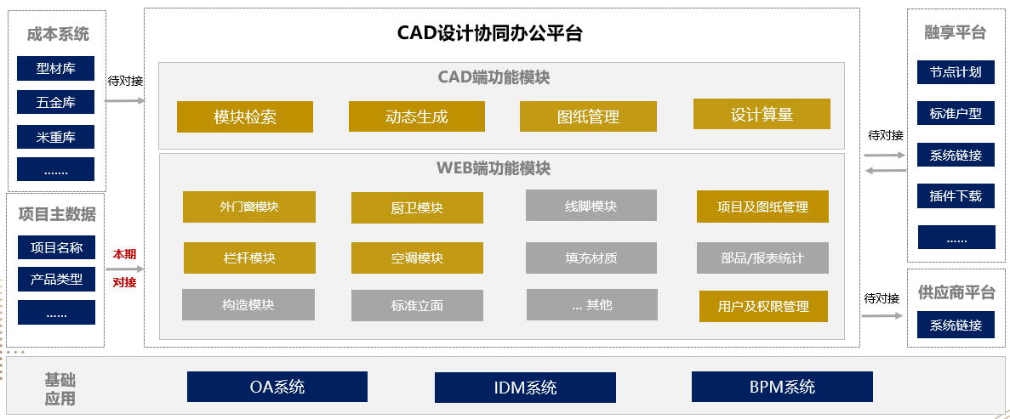

## 系统功能应用

系统不同的角色功能应用如下：

1. 融创研发人员在方案设计阶段、施工图阶段、深化设计阶段基于本系统进行图纸下载和审图。
2. 方案施工图设计人员基于本系统搜索标准模块和进行设计，过程图纸上传、下载。
3. 深化设计人员基于本系统进行深化设计，过程图纸上传、下载。
4. 成本人员基于本系统导出施工图纸阶段的设计算量及深化图纸阶段的设计算量，为成本核算提供数据。
5. 成本咨询顾问基于本系统导出深化图纸阶段的设计算量。

|  |  |  |  |  |  |
| --- | --- | --- | --- | --- | --- |
| 功能角色 | 融创研发设计人员 | 方案施工图设计人员 | 深化设计人员 | 融创成本人员 | 成本咨询顾问 |
| 方案设计阶段 | 下载方案设计图、审图 | 搜索标准模块、绘图 |  |  |  |
| 施工图阶段 | 下载方案设计图、审图 | 搜索标准模块、绘图 |  | 导出施工图纸设计算量 |  |
| 深化设计阶段 | 下载方案设计图、审图 | 下载图纸，查看二次深化图 | 下载施工设计图，进行深化 | 导出深化图纸设计算量 | 导出深化图纸设计算量 |

## 系统原型

### 图纸设计

设计人员基于CAD端进行设计，主要包括如下功能点：

* 1. 外部设计人员通过手机号/密码登陆系统，项目期结束后账号自动关闭；
  2. 筛选标准模块，根据尺寸大小，推荐最佳原型，或提示该原型是否适用；
  3. 设置模块参数，自动适配；
  4. 选择平面/立面进行模块插入。

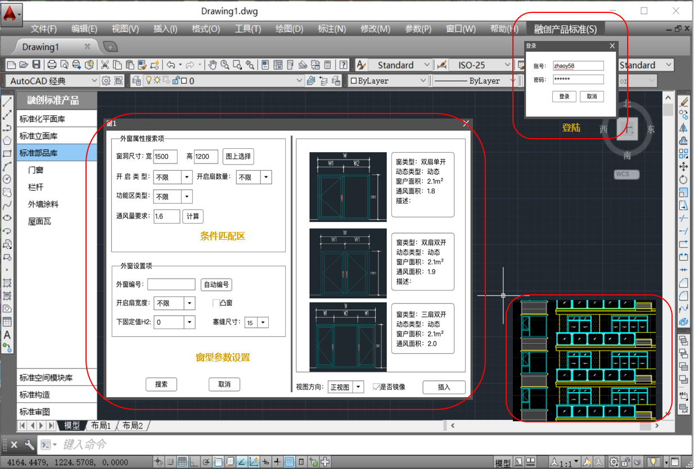

本系统主要实现了如下模块的设计

1. 门窗基于参数化动态生成平面图、立面图。
2. 厨卫原型匹配和自动布局出图。
3. 栏杆任意长度自动生成栏杆样式图。
4. 空调根据设计规范生成设计图块。

### 图纸管理

图纸管理主要是针对项目过程图纸管理，外部设计人员权限划分至项目，设计人员在CAD端查看所有参与的项目信息和项目图纸信息，并能选择图纸进行图纸上传下载。通过图纸管理实现与本项目的其他专业人员共享图纸。功能原型如下所示：

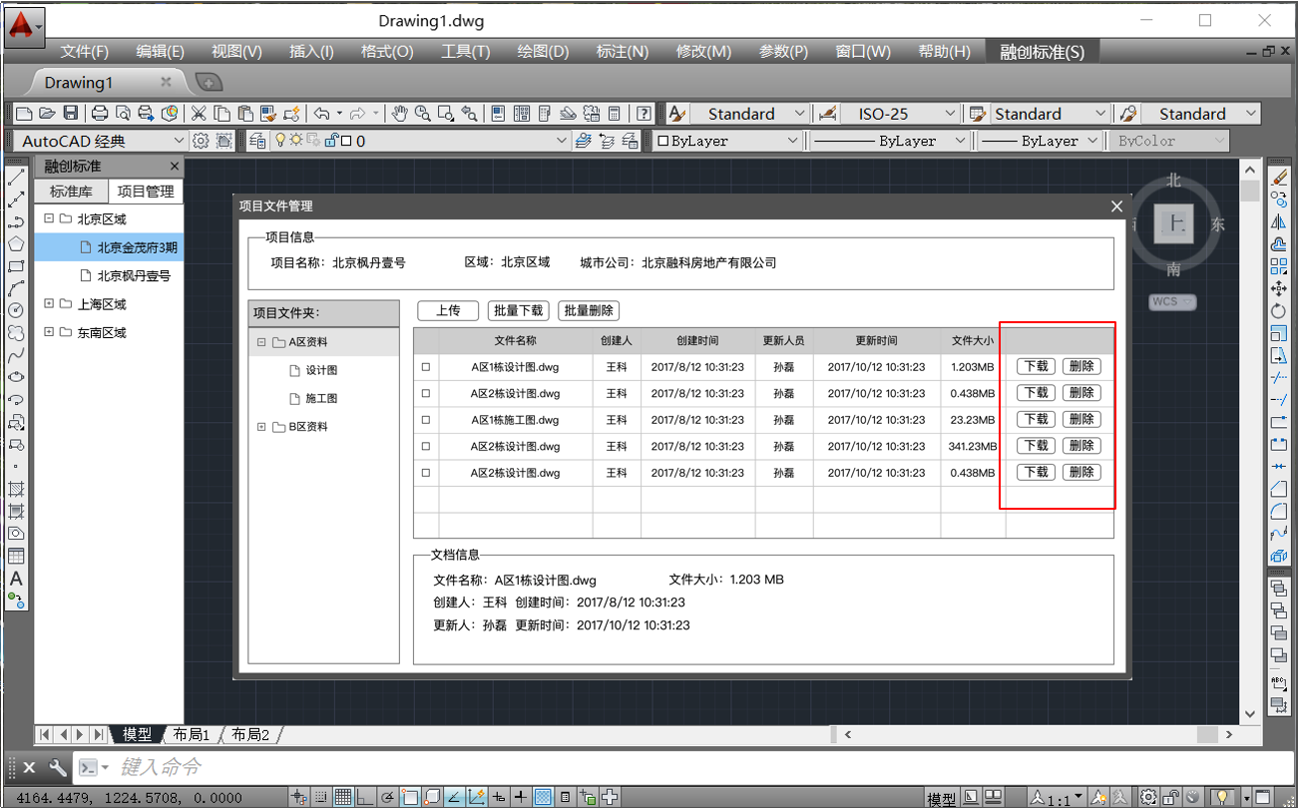

### 门窗深化设计

门窗深化设计主要是为深化设计阶段对门窗的深化设计，主要包括门窗的型材、玻璃设置、塞缝及附框设置。门窗深化设计原型如下：

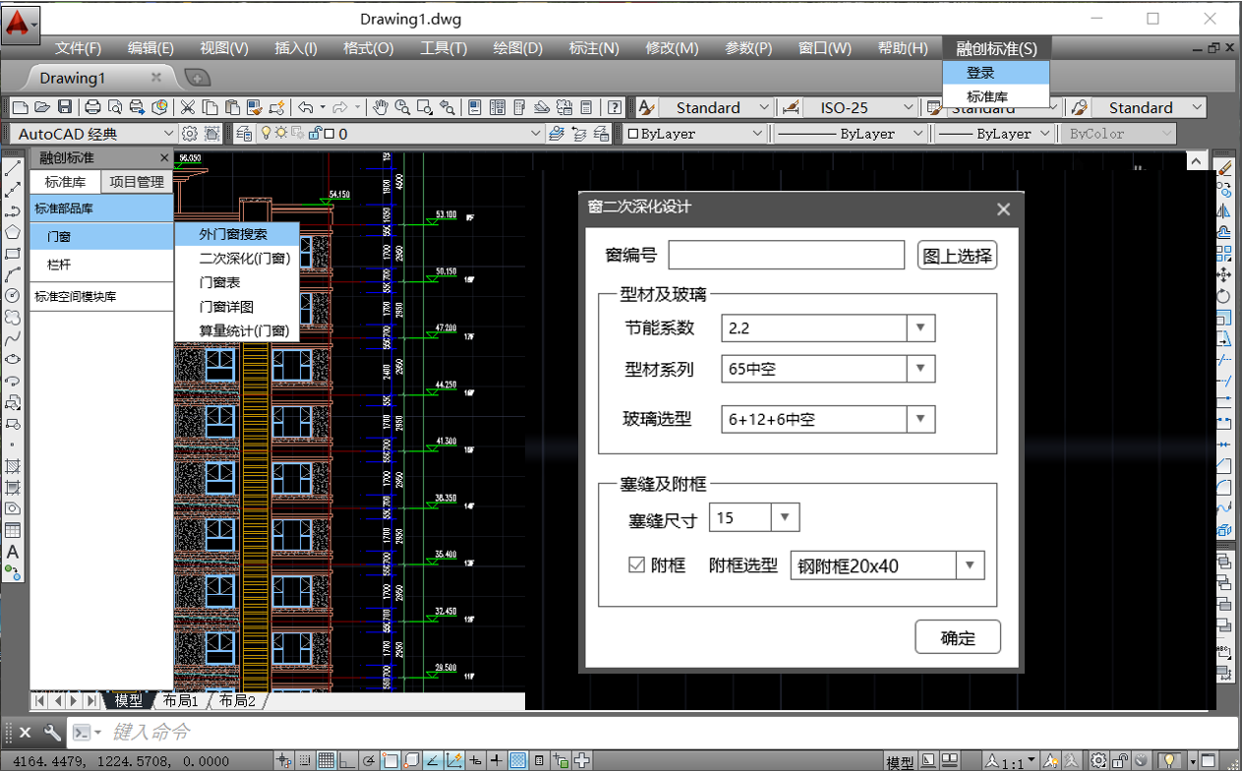

### 门窗统计算量

门窗统计算量是对基于本系统设计的门窗进行自动识别和统计，生成门窗表。以及对门窗的型材进行算量，根据窗户的尺寸、样式、型材选型计算窗户的型材类型长度重量，玻璃规格及用量，五金件数量，及辅件的使用量。并将各门窗数据汇总按成本人员需要的格式形成算量报表，供成本人员提供算量数据。

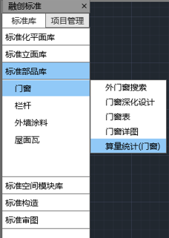

算量报表如下：

